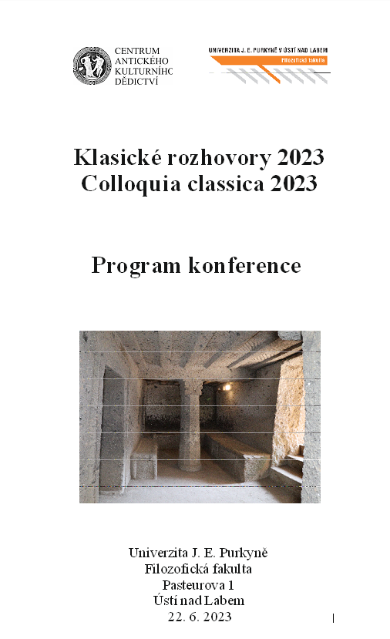
10:00-10:15
Úvodní slovo a zahájení konference (M. Trefný)

10:15-10:40
Problematika interpretace zpracování kamenných prvků z hlediska stop, nástrojů a ikonografie na příkladech z oblasti Středomoří, aneb kde začít?
Michal Cihla

10:40-11:05
Geochemická analýza půd na biblické lokalitě Tel Burna v Izraeli
Michal Hejcman - Martin Janovský - Itzhaq Shai

11:05-11:30
Tel Moca - Chrám z doby železné IIA
Filip Čapek

11:30-11:55
Attická keramika a tzv. "reading theories"
Martin Trefný

11:55-13:30
Přestávka na oběd

13:30-13:55
Král Menandros a jeho indické mince
Patrik Kaňa

13:55-14:20
Výzdoba řeckých váz - nové přístupy k její digitální dokumentaci
František R. Václavík - Martin Trefný

14:20-14:45
Exedry ako nástroj spoločenskej a votívnej prezentácie
Miriam Molnárová

14:45-15:00
Přestávka na kávu

15:00-15:25
Římské mince a dědicové císařského trůnu
Martin Šíndler

15:25-15:50
Civitas meretrix aneb tortura ženou
Jiří Šubrt

15:50-16:15
Římská železářská produkce a její jednotlivé komponenty
Vít Beran

16:15-16:40
Sídliště z doby římské v Brozánkách (k. ú. Řehlovice/k. ú. Malhostice, Ústecký kraj) s výjimečným nálezem bronzové olejové lampy typu Loeschcke XXII. Průběžné výsledky povrchové a detektorové prospekce
Luboš Rypka

16:40
Závěrečné slovo a ukončení konference

